M南邮手机APP选课指南

1. 软件下载、安装

新用户扫描左侧二维码下载“M南邮”APP，扫描右侧二维码反馈问题（支持安卓和苹果系统）。



1. 登录

点击手机应用“M南邮学生版”打开应用，本系统支持智慧校园账号（统一认证账号）登录，正方教务系统学号和密码登录。

1. 选课
2. 点击“我的大学”菜单，选择“教务处”—>“空中选课”模块

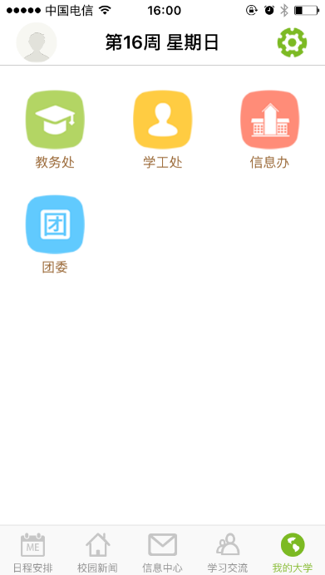

1. 本次“空中选课”模块提供**学生选课（限选课）、体育选课（选体育项目）**，

